Wykonujący pracę na podstawie umów zlecenia
i pokrewnych w Polsce w marcu 2023 r.
W ostatnim dniu marca 2023 r. pracę na podstawie umów zlecenia i pokrewnych wykonywało w Polsce 2262,9 tys. osób. Spośród nich 967,9 tys. osób równolegle wykonywało pracę kwalifikującą je do pracujących w gospodarce narodowej.
2262,9 tys.
liczba osób wykonujących pracę na podstawie umów zlecenia i pokrewnych w Polsce według stanu na 31 marca 2023 r.
Zaprezentowane w opracowaniu dane dotyczą osób wykonujących pracę na podstawie umów zlecenia oraz umów o pokrewnym charakterze, tj. umów agencyjnych, o świadczenie usług, umów uaktywniających, aktów powołania oraz umów z członkami rad nadzorczych. Przedstawione wyniki są częścią prac eksperymentalnych mających na celu określenie liczby osób wykonujących pracę na podstawie umów cywilnoprawnych.
9 na 10 osób wykonujących umowy zlecenia i pokrewne było związanych z sektorem prywatnym
Na koniec marca 2023 r. w Polsce było 2262,9 tys. osób wykonujących pracę na podstawie umów zlecenia i pokrewnych (zleceniobiorców). Wśród nich nieco większy był udział kobiet, które stanowiły 51,3%. Ten rodzaj umów był wykorzystywany głównie w sektorze prywatnym, w którym skupionych było 89,6% ogółu zleceniobiorców. W sektorze publicznym kobiety stanowiły 55,7%, a w prywatnym 50,8%.
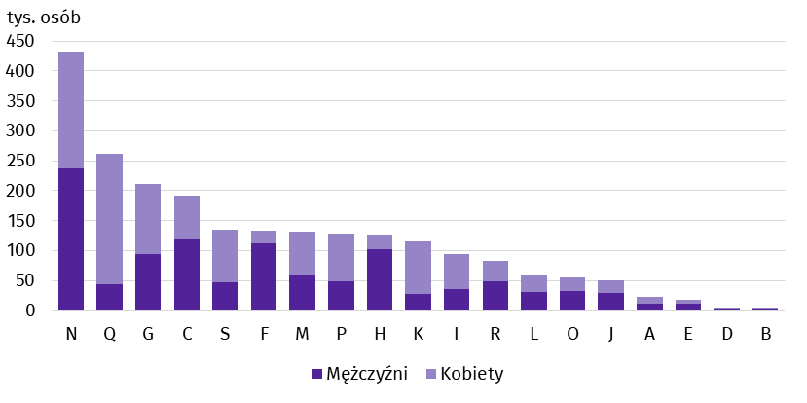
Wykres 1. Wykonujący pracę na podstawie umów zlecenia i pokrewnych według sekcji PKD i płci w 2023 r.
Stan na 31 marca
Co piąta osoba wykonująca umowy zlecenia i pokrewne była związana z sekcją Administrowanie i działalność wspierająca^{Δ}
Według stanu na 31 marca 2023 r. najwięcej osób wykonujących pracę na podstawie umów zlecenia i pokrewnych było w sekcji Administrowanie i działalność wspierająca^{Δ} (19,1%), która obejmuje m.in. działalność agencji zatrudnienia świadczących usługi pośrednictwa pracy. Druga pod względem liczby osób wykonujących pracę na podstawie analizowanych umów sekcja – Opieka zdrowotna i pomoc społeczna – skupiała 11,6% ogółu zleceniobiorców. Była to zarazem najbardziej sfeminizowana sekcja PKD, w której udział kobiet wyniósł 83,1%. Wysoki udział kobiet zaznaczył się również w sekcji Działalność finansowa i ubezpieczeniowa – 75,4%. Natomiast najwyższy udział mężczyzn wśród zleceniobiorców odnotowano w sekcjach Budownictwo oraz Transport i gospodarka magazynowa (odpowiednio 84,5% i 81,0%).
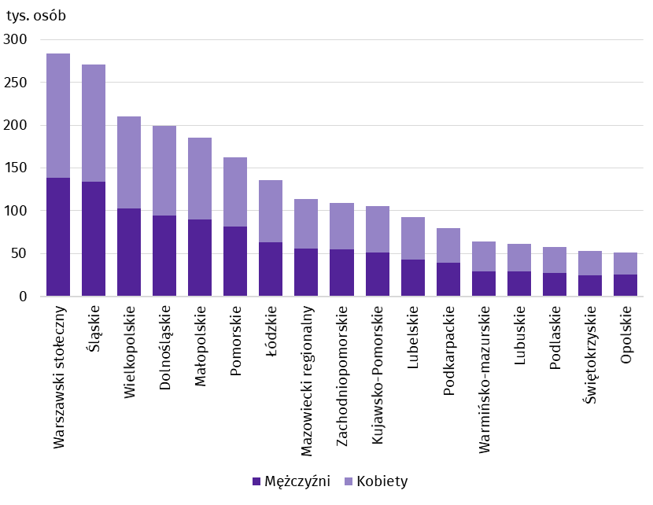
Wykres 2. Wykonujący pracę na podstawie umów zlecenia i pokrewnych według miejsca zamieszkaniaª i płci w 2023 r.
Stan na 31 marca
Co czwarty zleceniobiorca mieszkał w regionie warszawskim stołecznym lub śląskim
a Dane w układzie regionów statystycznych; bez osób wykonujących umowy zlecenia i pokrewne mieszkających za granicą.
W ostatnim dniu marca 2023 r. najwięcej osób wykonujących pracę na podstawie umów zlecenia i pokrewnych mieszkało w regionie warszawskim stołecznym oraz w regionie śląskim – odpowiednio 284,1 tys. i 270,6 tys. osób. Regionami o najniższej liczbie zleceniobiorców były opolski i świętokrzyski, gdzie mieszkało odpowiednio 51,1 tys. i 53,5 tys. osób. Udział kobiet wyniósł od 49,2% w regionie zachodniopomorskim do 54,4% w regionie świętokrzyskim.
Wśród zleceniobiorców było 26,9 tys. osób zamieszkałych za granicą, a kobiety stanowiły w tej grupie 38,9%.

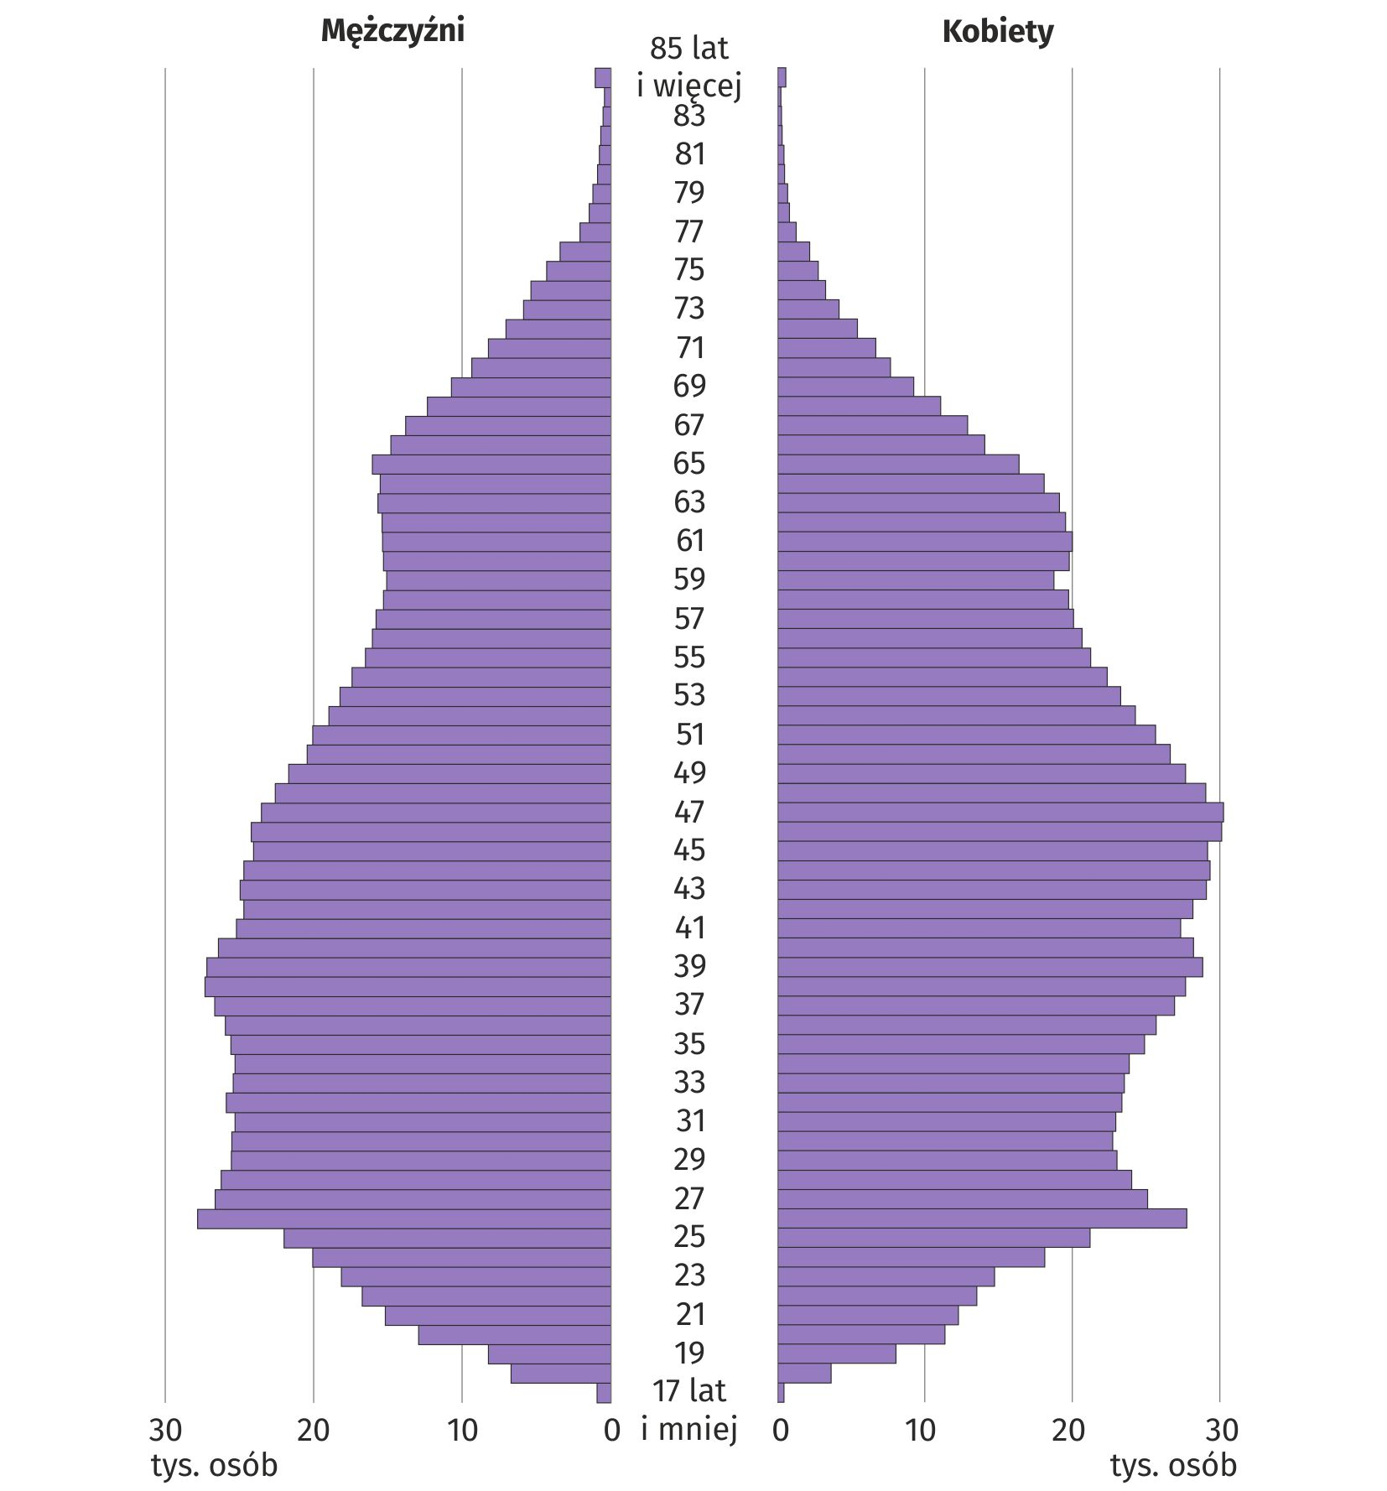
Wykres 3. Wykonujący pracę na podstawie umów zlecenia i pokrewnych według wieku i płci w 2023 r.
Stan na 31 marca
Mediana wieku kobiet wykonujących umowy zlecenia i pokrewne była o 2 lata wyższa niż mężczyzn
Przewaga liczby kobiet nad liczbą mężczyzn występowała wśród zleceniobiorców w wieku od 37 do 65 lat
Zgodnie z przepisami kodeksu cywilnego w Polsce umowy zlecenia i pokrewne mogą zawierać osoby od 13 roku życia. Na koniec marca 2023 r. mediana wieku zleceniobiorców wyniosła 43 lata, przy czym dla kobiet była o 2 lata wyższa niż dla mężczyzn (44 lata wobec 42 lat). Wśród zleceniobiorców w wieku od 37 do 65 lat umowy zlecenia i pokrewne wykonywało więcej kobiet niż mężczyzn, natomiast w pozostałych rocznikach występowała przewaga mężczyzn.
W statystyce rynku pracy osoby wykonujące umowy zlecenia i pokrewne nie są zaliczane do pracujących w gospodarce narodowej. Jednakże z populacji zleceniobiorców można wyodrębnić zbiorowość osób, które równolegle wykonywały pracę spełniającą kryteria dla pracujących w gospodarce narodowej. W ostatnim dniu marca 2023 r. takich zleceniobiorców było 967,9 tys. Wśród nich 53,8% stanowiły kobiety.
Wyjaśnienia metodologiczne
Źródłem prezentowanych danych są rejestry administracyjne. Badana zbiorowość obejmuje osoby wykonujące pracę na podstawie umów zlecenia łącznie z umowami o pokrewnym charakterze, do których stosuje się przepisy kodeksu cywilnego i które wiążą się z obowiązkiem objęcia ubezpieczeniem społecznym i/lub zdrowotnym w Zakładzie Ubezpieczeń Społecznych, tj. umowy agencyjne, o świadczenie usług, umowy uaktywniające, akty powołania oraz umowy z członkami rad nadzorczych. Nie obejmuje natomiast osób wykonujących umowy o dzieło ani osób wykonujących umowy o pomocy przy zbiorach (pomocników rolnika). Nie obejmuje również tych osób wykonujących pracę na podstawie umów zlecenia i pokrewnych, które zawarły taką umowę z własnym pracodawcą lub z innym podmiotem, ale na rzecz własnego pracodawcy, ani będących uczniami szkół ponadpodstawowych lub studentami do 26. roku życia.

W opracowaniu zastosowano skrócone nazwy sekcji PKD, oznaczając skróty znakiem „∆”.
Pełne nazwy dostępne są na stronie GUS pod adresem: http://stat.gov.pl/Klasyfikacje/.

Prezentowane dane dotyczą przeważającego rodzaju działalności. Dane dla sekcji Pozostała działalność usługowa (S) obejmują również zatrudnionych w sekcjach Gospodarstwa domowe zatrudniające pracowników; gospodarstwa domowe produkujące wyroby i świadczące usługi na własne potrzeby (T) oraz Organizacje i zespoły eksterytorialne (U).

Symbole sekcji PKD:
A – Rolnictwo, leśnictwo, łowiectwo i rybactwo
B – Górnictwo i wydobywanie;
C – Przetwórstwo przemysłowe;
D – Wytwarzanie i zaopatrywanie w energię elektryczną, gaz, parę wodną, gorącą wodę i powietrze do układów klimatyzacyjnych;
E – Dostawa wody; gospodarowanie ściekami i odpadami oraz działalność związana z rekultywacją;
F – Budownictwo;
G – Handel hurtowy i detaliczny; naprawa pojazdów samochodowych, włączając motocykle;
H – Transport i gospodarka magazynowa;
I – Działalność związana z zakwaterowaniem i usługami gastronomicznymi;
J – Informacja i komunikacja;
K – Działalność finansowa i ubezpieczeniowa;
L – Działalność związana z obsługą rynku nieruchomości;
M – Działalność profesjonalna, naukowa i techniczna;
N – Działalność w zakresie usług administrowania i działalność wspierająca;
O – Administracja publiczna i obrona narodowa; obowiązkowe zabezpieczenia społeczne;
P – Edukacja;
Q – Opieka zdrowotna i pomoc społeczna;
R – Działalność związana z kulturą, rozrywką i rekreacją;
S – Pozostała działalność usługowa;
T – Gospodarstwa domowe zatrudniające pracowników; gospodarstwa domowe produkujące wyroby świadczące usługi na własne potrzeby;
U – Organizacje i zespoły eksterytorialne

W przypadku cytowania danych Głównego Urzędu Statystycznego prosimy o zamieszczenie informacji: „Źródło danych GUS”, a w przypadku publikowania obliczeń dokonanych na danych opublikowanych przez GUS prosimy o zamieszczenie informacji: „Opracowanie własne na podstawie danych GUS”.

Opracowanie merytoryczne:  Urząd Statystyczny w Bydgoszczy  Dyrektor dr Wiesława Gierańczyk  Tel: 52 366 93 90 | Rozpowszechnianie:  Rzecznik Prasowy Prezesa GUS  Karolina Banaszek  Tel: 695 255 011
Wydział Współpracy z Mediami  Tel: 22 608 38 04  e-mail: obslugaprasowa@stat.gov.pl |   stat.gov.pl

@GUS_STAT

@GlownyUrzadStatystyczny

gus_stat

glownyurzadstatystycznygus

glownyurzadstatystyczny
Powiązane opracowania
Zeszyt metodologiczny Pracujący w gospodarce narodowej
Zeszyt metodologiczny Pracujący w gospodarce narodowej według źródeł administracyjnych
Pracujący w gospodarce narodowej w Polsce w marcu 2023 r.
Ważniejsze pojęcia dostępne w słowniku
Pracujący w gospodarce narodowej

Ustawa z dnia 23 kwietnia 1964 r. Kodeks cywilny (Dz. U. z 2023 r. poz. 1610, z późn. zm.)

